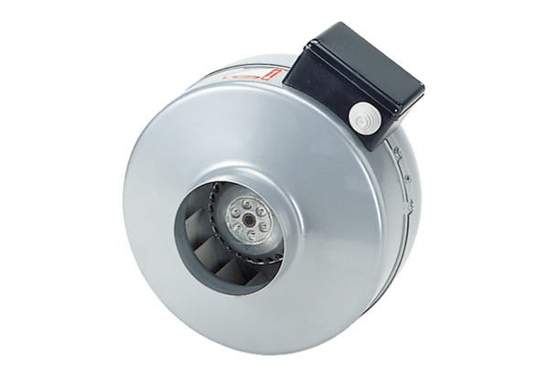Radiální potrubní ventilátor ERR 20/1Obsah dodávky: 1 kusSortiment: C
Typové číslo: 0080.0275Výrobce: MAICO

